VIDEOKONFERENČNÍ PROSTŘEDÍ PRO VZDÁLENÉ TLUMOČENÍ ZNAKOVÉHO JAZYKA V TERCIÁRNÍM VZDĚLÁVÁNÍ

Svatoslav ONDRA, Tomáš SKLENÁK, Vít RUSŇÁK
Masarykova univerzita, Středisko pro pomoc studentům se specifickými nároky, ondra@teiresias.muni.cz, sklenak@teiresias.muni.cz, rusnak@ics.muni.cz

www.sitola.cz/counsil

Anotace: Ve spolupráci dvou pracovišť Masarykovy univerzity vznikl videokonferenční systém CoUnSiL pro vzdálené zapojení tlumočníka znakového jazyka do výuky v prostředí vysoké školy. Systém CoUnSiL tak umožňuje využít volné kapacity tlumočníků, aniž by museli být fyzicky přítomni ve výuce, a pro vzdálené tlumočení poskytuje podmínky velmi blízké podmínkám a kvalitě tlumočení prezenčního: kromě vysoké kvality obrazu a zvuku přenášeného mezi všemi účastníky výuky (studenti, učitel, tlumočník, prezentační obrazovka, digitální tabule) systém disponuje nástroji pro přehledné řízení diskuse – předávání slova mezi učitelem
a studenty. Pro nasazení systému v praxi nejsou zapotřebí žádné nadstandardní výkonné počítače a přídavná zařízení, pouze běžně dostupný hardware. Systém je distribuován jako open source.

Úvod
Úkolem Střediska pro pomoc studentům se specifickými nároky (Teiresiás) Masarykovy univerzity je zajišťovat, aby studijní obory akreditované na univerzitě byly přístupné studentům se smyslovým nebo jiným postižením. Pro tento účel středisko poskytuje širokou škálu služeb včetně těch, které zpřístupňují komunikaci mezi lidmi se sluchovým postižením a ostatními – typicky tlumočení znakového jazyka, přepis mluveného slova v reálném čase, artikulační vizualizace ad.
Počet tlumočníků znakového jazyka, kteří jsou univerzitě k dispozici pro poskytování tlumočnických služeb, není adekvátní aktuálnímu počtu studentů a zaměstnanců MU, kteří komunikují primárně znakovým jazykem (v současnosti je to cca 30 studentů a 10 zaměstnanců). Aby bylo možné využít volnou kapacitu širšího počtu tlumočníků (nejen těch, kteří mohou tlumočit prezenčně na místě), začali jsme hledat uspokojivý technologický systém pro vzdálené zapojení tlumočníka znakového jazyka do výuky.
Je zřejmé, že nasazení takového systému si vyžádá vyšší nároky na využití výpočetní techniky ve výuce a práci s ní. I z tohoto důvodu jsme se zaměřili na hledání videokonferenční technologie vhodné pro výuku
v menších skupinách (semináře apod.), které se obvykle konají v místnostech vybavených standardní výpočetní technikou.

Požadavky na technologii
Naším cílem bylo získat technologii, která by pro komunikaci zúčastněných osob poskytla podmínky velmi blízké kvalitám komunikace prostřednictvím fyzicky přítomného tlumočníka. Obvyklé podmínky a nároky na komunikační prostředí ve výuce v menších skupinách s prezenčním tlumočením znakového jazyka lze shrnout do následujících bodů:
- vyučující hovoří verbálním nebo znakovým jazykem, promítá prezentační materiály nebo využívá (interaktivní) tabuli, řídí diskusi se studenty (uděluje slovo jednotlivým studentům), sleduje (sluchově nebo vizuálně) tlumočníka znakového jazyka;
- studenti (neslyšící nebo slyšící) sledují sluchově nebo vizuálně tlumočníka, hlásí se o slovo
a sledují moderování diskuse vyučujícího;
- tlumočník slyší všechny verbálně komunikující účastníky, vizuálně sleduje vyučujícího a jeho práci nad prezentačním materiálem nebo tabulí, má možnost srozumitelně sledovat projev všech znakujících účastníků, čitelně vidí obsah prezentační obrazovky nebo tabule a tlumočník má dále možnost řídit diskusi – udělovat slovo (zástupně za vyučujícího);
- současně se dá předpokládat, že studenti i vyučující potřebují na počítači vykonávat běžnou výukovou práci (nejen sledovat videokonferenční systém a ovládat jej).
Ze souhrnu jednoznačně vyplývá, že pro uspokojení všech uvedených nároků není možné využít ty komunikační systémy, které jsou určeny pro vizuální komunikaci maximálně dvou účastníků.
Z naší předchozí zkušenosti s běžně dostupnými videokonferenčními aplikacemi (např. Skype, Hangouts, FaceTime, ooVoo, Camfrog, TokBox, Vidyo ad.) dále vyplynulo, že jejich nasazení pro daný účel je nedostatečné z důvodu nízké nebo kolísavé kvality audio- i videopřenosu (snímková frekvence, míra zpoždění atp.) a nesplňovala nároky na uspokojivou srozumitelnost projevu ve znakovém jazyce po celou dobu výuky. Taktéž nedisponují funkcemi pro řízení diskuse (přidělování slova, zvýraznění právě hovořícího účastníka atp.)
Na druhou stranu komerční a proprietární videokonferenční systémy (Cisco WebEx, Adobe Connect ad.) obvykle splňují potřebné technické nároky, ale současně kladou nemalé požadavky hardwarové (speciální jednoúčelové hardwarové zařízení) a finanční (vysoká nákladnost pořízení hardwaru a softwaru, licenční poplatky apod.).
Ze všech zmíněných důvodů jsme se rozhodli společně s Laboratoří pokročilých síťových technologií Fakulty informatiky MU (Sitola) zahájit projekt, jehož cílem bylo vytvořit vlastní videokonferenční systém CoUnSiL zvlášť určený pro distanční tlumočení znakového jazyka ve výuce v univerzitním prostředí. Na základě výše uvedených nároků jsme stanovili následující technické požadavky systému:
- počet účastníků: 1 vyučující, 1 tlumočník, max. 8 studentů;
- snímání a přenos zvuku: vyučující (hovoří-li verbálním jazykem), tlumočník, studenti hovořící verbálním jazykem – až 10 audio kanálů celkem;
- snímání a přenos obrazu: vyučující (se zohledněním jeho případných pohybů po místnosti), tlumočník, všichni studenti, obsah prezentační obrazovky (plátna) nebo (interaktivní) tabule – až 12 video kanálů celkem;
- rozlišení obrazu min. 240×180 bodů a maximálně 640×480 bodů, snímková frekvence min. 30 fps, nízká latence (zpoždění);
- uživatelské rozhraní musí zahrnovat pohled na všechny účastníky včetně prezentačního obrazu nebo (interaktivní) tabule (v případě rozhraní na straně tlumočníka); obraz s právě hovořícím účastníkem musí být po dobu jeho projevu automaticky zvětšen;
- pro automatické zvětšování obrazu s právě hovořícím studentem systém musí mít informaci, kdo právě mluví (verbálně nebo znakově) – musí proto obsahovat nástroj pro přidělování slova vyučujícím, příp. tlumočníkem;
- rozhraní systému musí být možné zobrazit na případném sekundárním displeji počítače, aby primární displej zůstal k dispozici pro běžnou práci s počítačem;
- jednoduchá a uživatelsky vstřícná příprava a spuštění systému;
- ke spuštění aplikace na straně všech účastníků musí dostačovat výpočetní technika běžných parametrů.
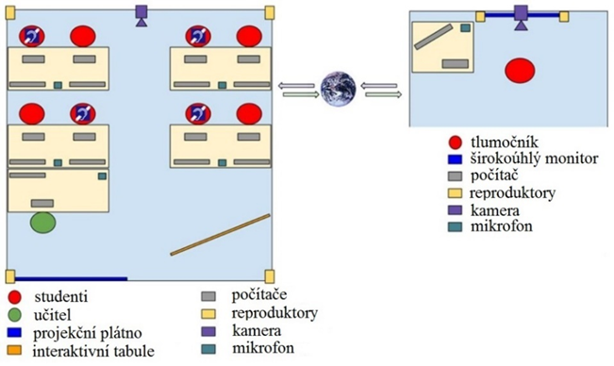
Obr. 1: Základní schéma typické výukové situace s distančním tlumočením ZJ

Stavba systému a použité softwarové technologie
Vytvořený systém CoUnSiL je složen ze serverové aplikace a klientských aplikací, které jsou spuštěny na straně všech účastníků komunikace. K přenosu zvukových a obrazových dat v systému CoUnSiL je využita technologie UltraGrid, která byla dříve vyvinuta ve spolupráci Fakulty informatiky Masarykovy univerzity
a sdružení CESNET speciálně pro přenos videa s vysokou snímkovací frekvencí a vysokým rozlišením se současně malou mírou latence (zpoždění) s malými nároky na výkon hardwaru.
Tyto vlastnosti nám dovolily využít technologii UltraGrid pro přenos vyššího počtu audio-
a videokanálů současně. Součinnost mezi všemi datovými přenosy v systému CoUnSiL dále zajišťuje technologie CoUniverse (také výsledek dřívějšího vývoje FI MU a CESNET). Název použitého systému CoUniverse byl ostatně inspirací pro název výsledného systému pro distanční tlumočení CoUnSiL: CoUniverse for Sign Language.
Klientská aplikace systému je k dispozici ve verzích pro operační systémy Windows, Mac OS a Linux
a je distribuována pod volnou licencí s otevřenými zdrojovými kódy (licence BSD). Tatáž forma distribuce platí i pro serverovou část systému, která je k dispozici pouze pro operační systém Linux.

Rozhraní klientské aplikace CoUnSiL
Rozhraní klientské aplikace systému CoUnSiL je prosté a jeho součástí jsou fakticky jen tyto prvky:
- okna s obrazem všech studentů,
- okno s obrazem tlumočníka znakového jazyka,
- okno s obrazem vyučujícího (v praxi řešeno snímáním přední části učebny),
- okno s obrazem prezentačního materiálu vyučujícího (příp. interaktivní tabulí),
- malý ovládací panel.
Systém rozlišuje tři různé role účastníků (student, učitel a tlumočník), mezi kterými uživatel volí po spuštění aplikace. Uvedené prvky uživatelského rozhraní jsou na obrazovce rozvrženy podle zvolené role mírně odlišným způsobem:
- role student: větší okno s prezentací (v rozlišení 1024×768), větší okno s tlumočníkem (640×480), menší okno s učitelem (320×240) a menší okna všech studentů (320×240);
- role učitel: větší okno s prezentací (1024×768), větší okno s tlumočníkem (640×480), menší okno s učitelem (pro kontrolu; 320×240) a menší okna všech studentů (320×240);
- role tlumočník: větší okno s prezentací (1024×768), větší okno s učitelem (640×480), menší okno s tlumočníkem (pro kontrolu; 320×240) a menší okna všech studentů (320×240).
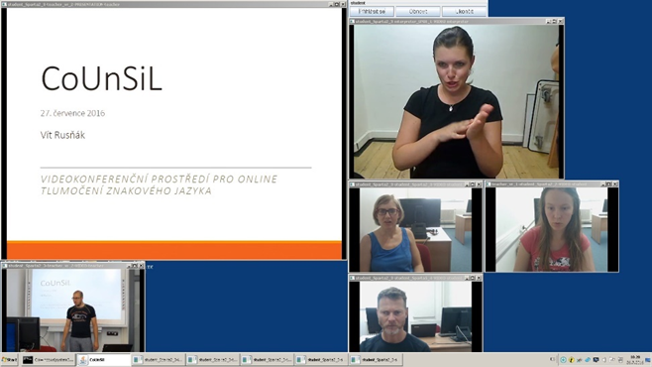
Obr. 2: Ukázka základní rozvržení prvků uživatelského rozhraní systému (role studenta)
Jednotlivá okna jsou po spuštění aplikace rozvržena podle zvolené role a podle celkového počtu účastníků automaticky, ale uživatel má možnost jejich umístění i velikost změnit ručně podle svých preferencí. Návrat k výchozímu rozvržení lze kdykoliv provést stiskem tlačítka Obnovit na ovládacím panelu (v ukázkovém screenshotu v horní části uprostřed).

Funkce systému pro řízení diskuse
Jednou z požadovaných vlastností, kterou jsme si před vývojem systému stanovili, je funkce automatického zvětšování velikosti okna s právě hovořícím studentem (ať už promlouvá znakovým nebo verbálním jazykem). Větší velikost okna právě hovořícího studenta zajistí nejen větší srozumitelnost jeho vizuálního projevu, ale současně poskytne lepší přehled o probíhající diskusi distančnímu tlumočníkovi, který tak obdrží jednoznačný signál, kdo z účastníků právě mluví. Systém CoUnSiL však může automaticky změnit velikost okna jen za předpokladu, že informaci, který z účastníků má v danou chvíli slovo, bude znát. Z tohoto důvodu jsou přirozené komunikační metody hlášení se o slovo a udělování slova simulovány prostřednictvím funkcí uživatelského rozhraní: student projeví svůj zájem o slovo stiskem tlačítka Přihlásit se na ovládacím panelu, čímž se všem ostatním účastníkům zobrazí kolem okna s hlásícím se studentem blikající barevný rám. Jestliže učitel tomuto studentovi slovo přidělí (kliknutím na okno studenta), systém tím získá jednoznačnou informaci, kdo v danou chvíli začne hovořit, a v rozhraní všech účastníků okno tohoto studenta zvětší.
Úkon přidělení slova může za učitele provést i tlumočník – například v případech, kdy učitel potvrdí studentovi slovo jen přirozenou cestou a potvrzení prostřednictvím uživatelského rozhraní opomene provést.
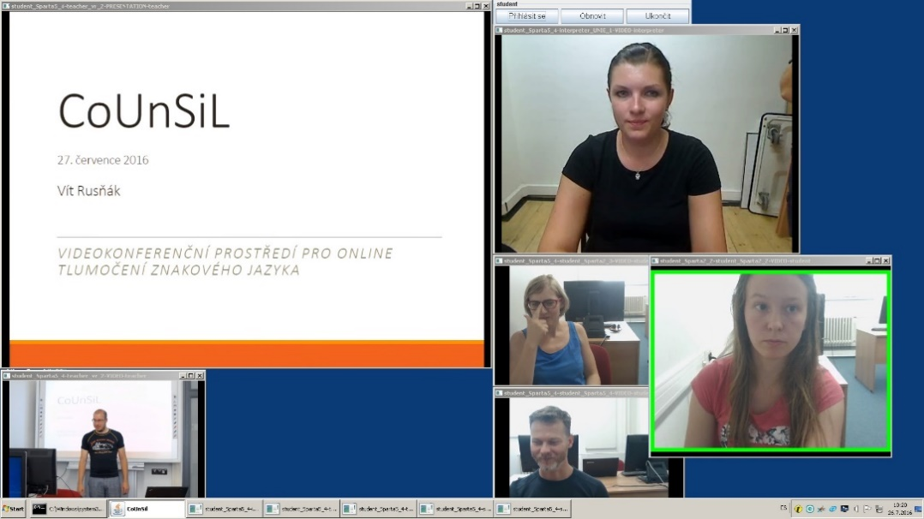
Obr. 3: Ukázka okna studenta, jemuž bylo přiděleno slovo

Potřebné hardwarové vybavení
Jak jsme si před startem vývoje systému CoUnSiL stanovili, klientská aplikace nevyžaduje žádné nadstandardní vybavení. Minimální nároky na hardwarové vybavení jsou následující:
- konfigurace počítače: procesor Intel i3, 3 GHz, 2 jádra/4 vlákna, RAM 4 GB, integrovaná grafická karta, síťová karta o rychlosti min. 100 Mbit, displej s rozlišením min. 1920×1080 bodů (nezbytné s ohledem na počet oken účastníků zobrazených současně a potřebnou velikost okna s prezentačním materiálem vyučujícího);
- webkamera (integrovaná nebo externí) o min. rozlišení 640×480 bodů se snímkovací frekvencí 30 fps;
- headset pro tlumočníka a ostatní účastníky komunikující verbálním jazykem (v případě učitele doporučujeme všesměrový mikrofon s hlasitým reproduktorem);
- hardwarový snímač obrazu pro snímání prezentačního obrazu, příp. interaktivní tabule (jediné méně standardní zařízení; např. Epiphan VGA2USB).

Nároky na síťové připojení
Jako jeden ze stěžejních požadavků na vytvářený systém jsme stanovili bezpodmínečnou kvalitu přenášeného obrazu a zvuku, aby byla zajištěna dostatečná srozumitelnost projevu ve znakovém jazyce po celou dobu distančně tlumočené výuky. Tento primární nárok sebou ovšem nese ne zcela triviální nároky na síťové připojení a jeho konfiguraci, o nichž uznáváme, že pro nasazení systému (zejména mimo prostředí akademické sítě) mohou představovat jistá omezení:
- z důvodu fyzikálních vlastností bezdrátového připojení Wi-Fi (vysoká latence a ztrátovost přenášených datových bloků) doporučujeme počítače všech uživatelů připojit prostřednictvím kabelového připojení);
- rychlost síťového připojení počítače každého uživatele přibližně 2–10 Mbps podle celkového počtu účastníků;
- počítači každého uživatele musí být v síti přidělena vlastní veřejná IP adresa;
- konfigurace sítě, do které jsou připojeny počítače všech uživatelů, musí dovolovat síťovou komunikaci na několika zvláštních portech.

Pilotní testování
Systém CoUnSiL byl vyvíjen v rámci stejnojmenného rozvojového projektu financovaného Fondem rozvoje CESNET, z. s. p. o. v době od června 2015 do prosince 2016. V průběhu projektu jsme uskutečnili vyhodnocovací testy a uživatelský průzkum požadavků na kvantitativní a kvalitativní vlastnosti přenášeného obrazu.

První zhodnocení použité videokonferenční technologie
V říjnu r. 2015 jsme ve formě 40minutové simulované přednášky (pět studentů komunikujících ve znakovém jazyce, přednášející a tlumočník) uskutečnili první uživatelský test, jehož hlavním cílem bylo demonstrovat kvalitu videokonferenční technologie UltraGrid a CoUniverse – základy budoucího systému CoUnSiL a současně formou řízeného dotazování účastníků testu získat první zpětnou vazbu k použitelnosti zvolené technologie a návrhy pro další vývoj systému z uživatelského hlediska. Za nejzásadnější získané podněty jsme považovali návrhy k realizaci funkce pro řízení diskuse, nezbytnost kontrolního náhledu na vlastní snímaný obraz a několik subjektivních připomínek k velikosti a rozlišení obrazu s účastníky.

Uživatelský průzkum požadované velikosti a rozlišení obrazu s účastníky
Pro nejednoznačné výsledky preferované velikosti a rozlišení okna s obrazem účastníků, které vyplynuly z prvního uživatelského testu, jsme v prosinci r. 2015 provedli uživatelský průzkum, jehož cílem bylo srovnat několik velikostí oken s obrazem mluvčích znakového jazyka, vyhodnotit srozumitelnost projevu
a stanovit velikosti oken a rozlišení přenášeného obrazu pro finální verzi rozhraní systému CoUnSiL. Devíti respondentům – mluvčím znakového jazyka byly postupně předkládány čtyři varianty velikosti oken a následně byli dotazováni (ve znakovém jazyce) na kvalitu obrazu a porozumění sdělení (formou otázek týkající se obsahu). Následující tabulka shrnuje výsledky tohoto průzkumu.
Otázka respondentům: | 640×480 | 400×300 | 300×225 | 240×180
Kvalita obrazu byla dostačující a obsah sdělení srozumitelný. | 3,4 | 3,6 | 3,6 | 3,0
Kvalita obrazu byla dostačující pro pohodlné sledování po celou dobu. | 3,0 | 3,1 | 2,6 | 1,8
Kvalita obrazu by byla dostačující pro pohodlné sledování trvající delší dobu (10–20 minut). | 2,6 | 2,4 | 1,7 | 1,3
Počet správných odpovědí na otázky ověřující míru porozumění sdělení | 6 | 6 | 3 | 4
Počet nesprávných odpovědí na otázky ověřující míru porozumění sdělení | 1 | 1 | 3 | 3
Počet odpovědí „Nevím“. | 2 | 2 | 3 | 2
Tab. 1: Souhrn výsledků uživatelského průzkumu požadované velikosti oken s obrazem účastníků
Na základě výsledků provedeného uživatelského průzkumu byla stanovena velikost oken s obrazem právě hovořícího účastníka na rozměr 640×480 bodů, ostatních účastníků na 320×240 bodů.

Uživatelské testy prototypu aplikace
V březnu r. 2016 byl vytvořen první prototyp klientské aplikace systému CoUnSiL. V době od března do října r. 2016 se uskutečnila další řada praktických uživatelských testů: celkem 6 simulovaných přednášek
a seminářů (3–4 znakující studenti, učitel a tlumočník), které proběhly jak v prostorách střediska Teiresiás Masarykovy univerzity, tak v prostorách partnerů projektu Univerzity Palackého a Unie neslyšících Brno, o. s. V případě testů uskutečněných ve spolupráci s projektovými partnery byl tlumočník v jiné lokalitě, než ve které probíhala simulovaná výuka. Po přibližně dvaceti minutách výuky následovala strukturovaná diskuse, která byla zaměřena na kvalitu přenášeného obrazu a zvuku, rozvržení oken s obrazem účastníků a s prezentačním materiálem vyučujícího a dílčí vlastnosti funkce pro udělování slova. Komentáře a návrhy testujících uživatelů byly zapracovány do finální verze systému, který byl dokončen před koncem r. 2016 a zveřejněn na webu projektu.

Závěrem
Domníváme se, že i přes některá dílčí technická omezení (zejména viz kap. Nároky na síťové připojení) se podařilo vyvinout videokonferenční systém, který splňuje všechny stěžejní stanovené nároky, a velkou měrou přibližuje distanční tlumočení univerzitní výuky podmínkám tlumočení prezenčního. V průběhu jarního semestru r. 2017 plánujeme jeho nasazení pro vybranou řádnou výuku Masarykovy univerzity v menších seminárních skupinách studentů se sluchovým postižením. Předpokládáme, že z této zkušenosti vyplynou nové podněty k dalšímu rozvoji a úpravám systému, s nimiž do budoucna počítáme.
Současná verze aplikací systému CoUnSiL včetně dokumentace je k dispozici na adrese http://www.sitola.cz/counsil.

